共青团上海海关学院委员会
简 报
2021年第002期 2021年1月29日
怒海劈风浪，雄关承国魂
——我校海关特色校园原创话剧《关魂之怒海雄关》中期成果验收
为献礼建党100周年，涵养海关学子的爱国情怀并传递慎独忠诚的海关精神，同时为顺利完成上海海关学院“关魂”系列舞台剧第二季——《怒海雄关》的演出工作打好基础，剧组在学期结束后共35人留校开展为期8日的集中排练，并于1月24日下午在活动中心大礼堂举行《关魂》2.0中期汇报工作，学生处处长潘树栋、校团委书记宋丽萍观看了此次汇报演出，并作为代表对前期排练工作进行验收。
《怒海雄关》囊括张博然、张钧月、刘羿丹等27名学生演员及米叶赛尔、陈纳川、曹晋玻等9名幕后成员，以广东大铲海关为原型，以关院毕业生刘昂等人在大铲岛（剧中为大呈岛）的成长为主线，展现了大铲海关关警员的日常生活和工作风貌，生动诠释了大铲海关的四勇精神。排练前期导演组及演员每日平均排练时间超10个小时，自2020年10月12日起已排练100天整。
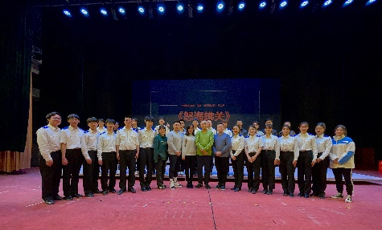
1月24日上午，《怒海雄关》剧组于大礼堂进行全面的技术联排，导演王萌悦在初排结束后对演员提出了相关的要求，针对表演细节和节奏衔接等问题对需要进一步改进的地方做出了详细的安排，督促各部门各司其职，以确保此次的中期汇报演出万无一失。经过短暂的休整，下午，由《怒海雄关》总导演、剧组演员共同呈现了精彩的演出，8天的集中排练以剧中全体关警员挥手送别这一幕告终，也标志着《怒海雄关》本阶段的排练任务及中期汇报圆满完成。演出结束后，潘树栋老师对本次演出给予了高度评价。通过讲述《关魂》2.0的创作背景及自己的亲身感受，他高度肯定演员们对剧本情节的演绎，表达了对《关魂》2.0的殷切期待，同时也对剧组成员提出了三点要求：首先，演员们要继续揣摩直至参透剧本，将其中蕴含的新时代海关精神与文化通过表演的形式最大限度传递给观众；其次，海关好的经验、好的做法、好的事迹，优秀的集体和个人，要以文化的方式传递下去，这需要每位剧组成员在传承与发展中精益求精，砥砺前行；同时，在疫情防控形势逐渐严峻的情况下，个人安全防护也绝不能松懈。
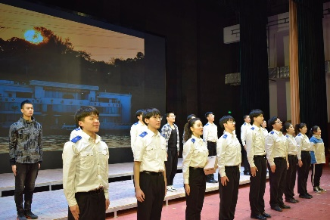
“关魂”系列舞台剧是为庆祝上海海关学院建校65周年而创作的首部原创校本话剧，从首次上演至今，其已经成为一张传播中国海关精神的靓丽名片。《怒海雄关》接过《关魂》1.0弘扬中国海关文化精神的大旗，相信在全体剧组成员的共同努力下，《怒海雄关》将大力发扬大铲海关人的“四勇精神”，突显海关特色建设，让四勇精神成为引领海关人的不灭灯塔，在时代长河中熠熠生辉，向中国海关、向中国人民彰显海关作为国门卫士的英雄本色！

